Лекция 18

ПСКП, ПОИТ-3

**Node.js: Express**

1. **Express:** Route, монтирование маршрутов

<https://expressjs.com/ru/guide/routing.html>

1. **Express:** Route

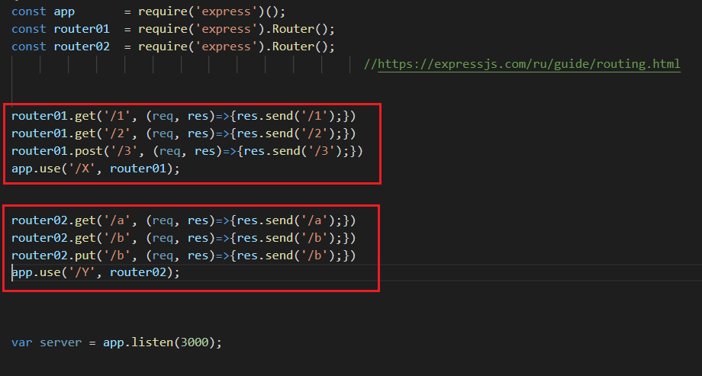

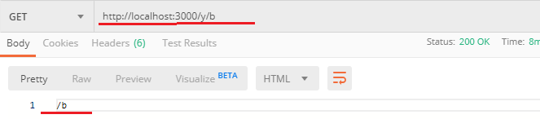

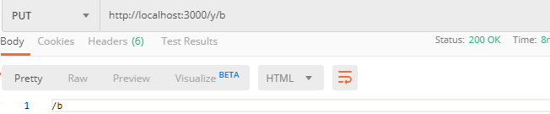

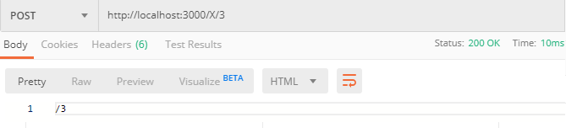

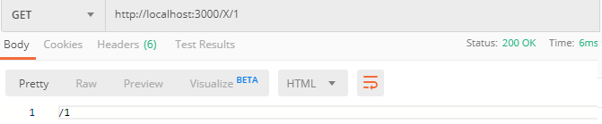

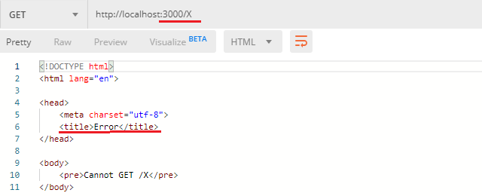

1. **Express:** шаблонымаршрутов

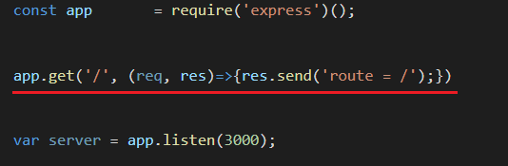

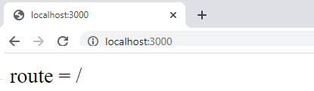

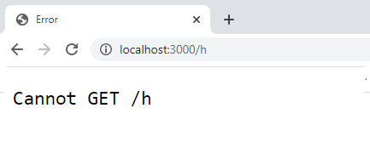

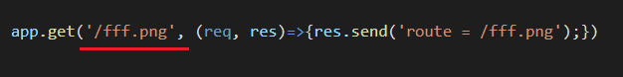

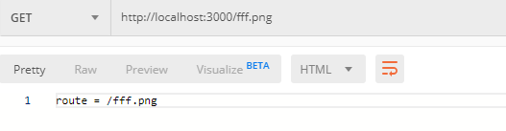

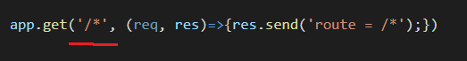

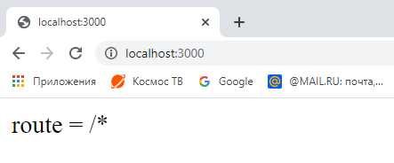

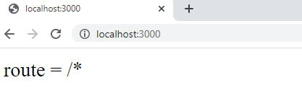

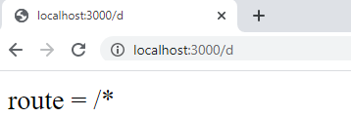

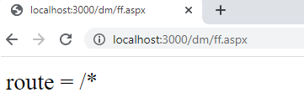



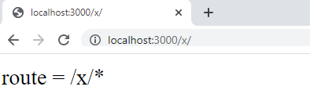

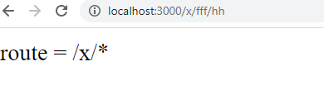

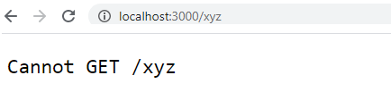

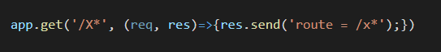

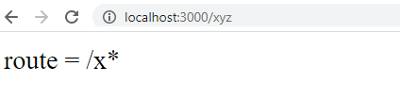

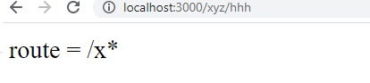



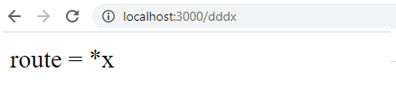

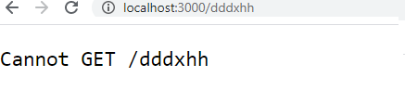

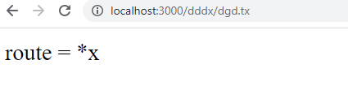

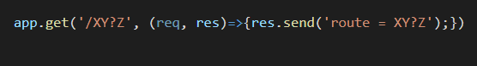

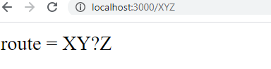

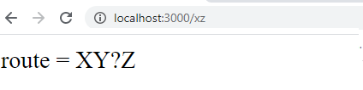

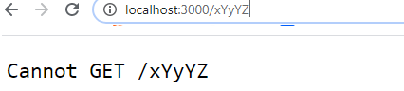

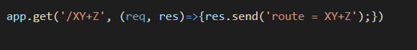

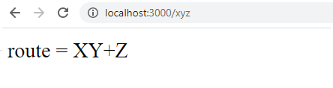

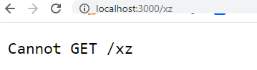

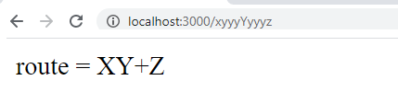

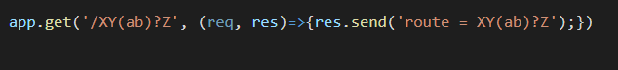

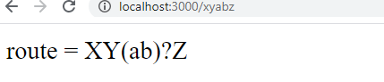

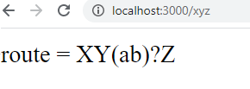

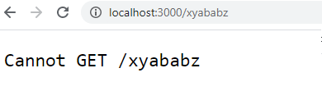

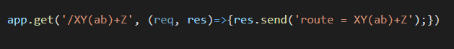

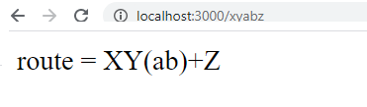

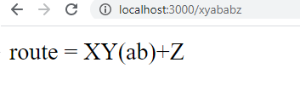

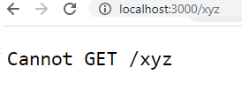

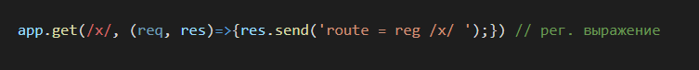

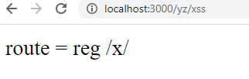

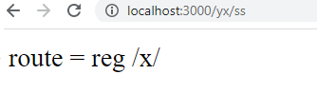



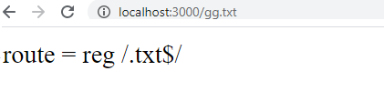

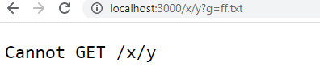

1. **Express:** параметры в маршруте

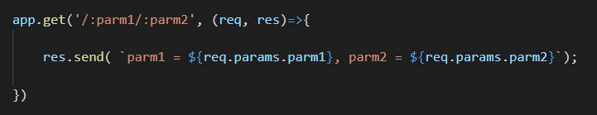

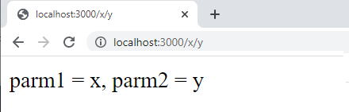

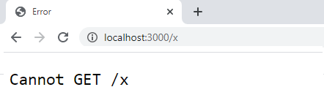

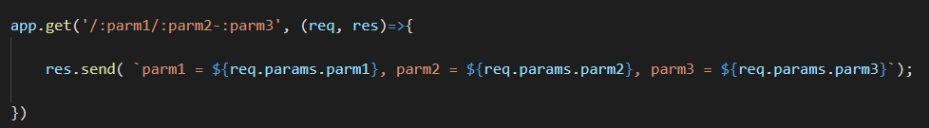

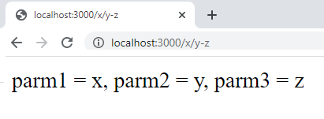

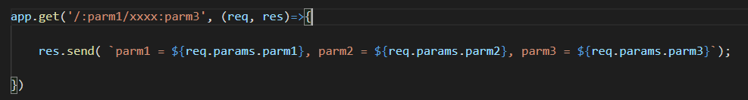

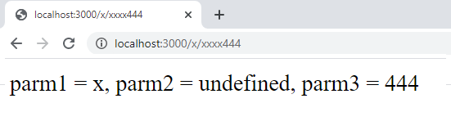

1. **Express:**пример кода MVC-приложения (1-ый способ)



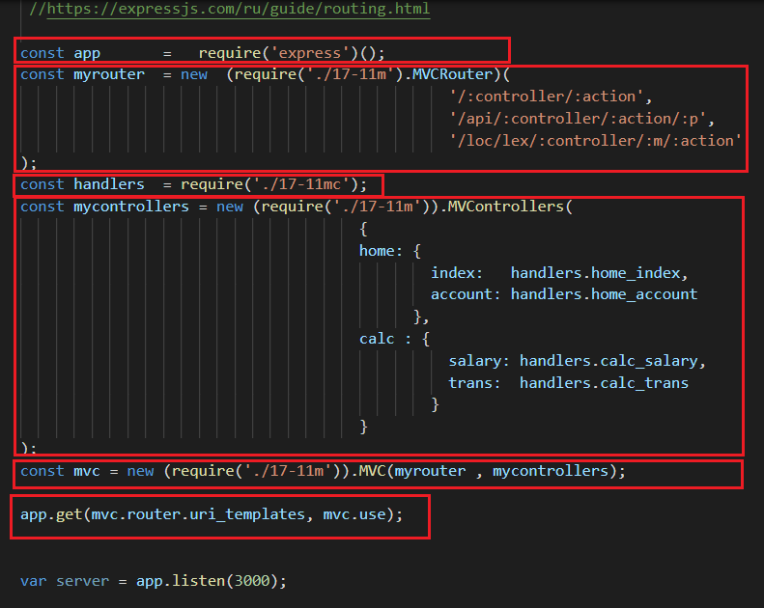

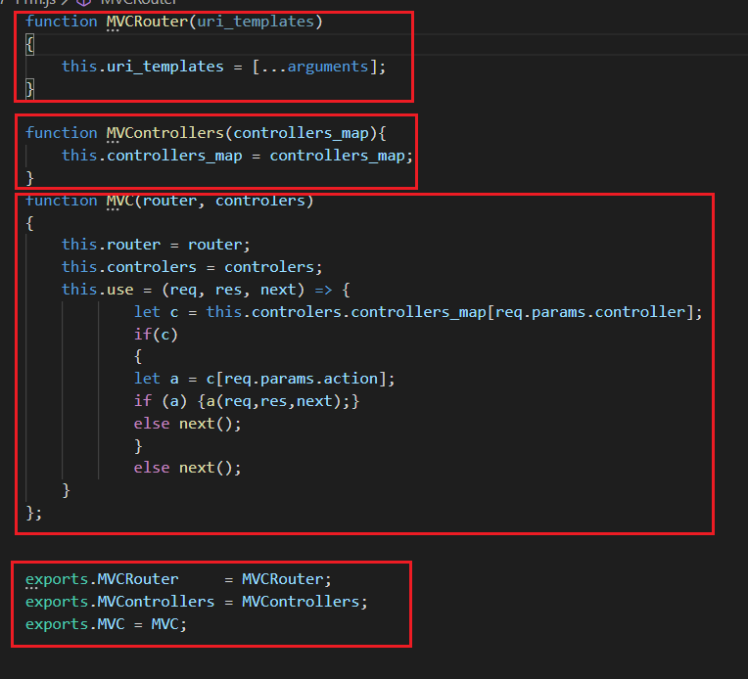

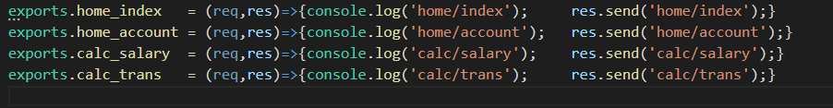

1. **Express:**пример кода MVC-приложения (2-ой способ)

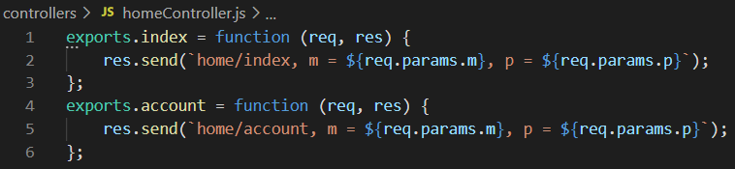

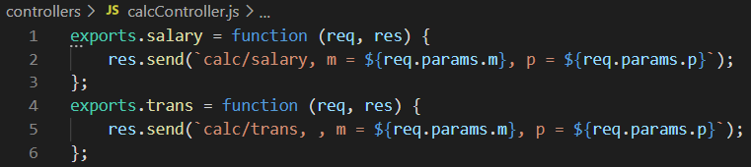

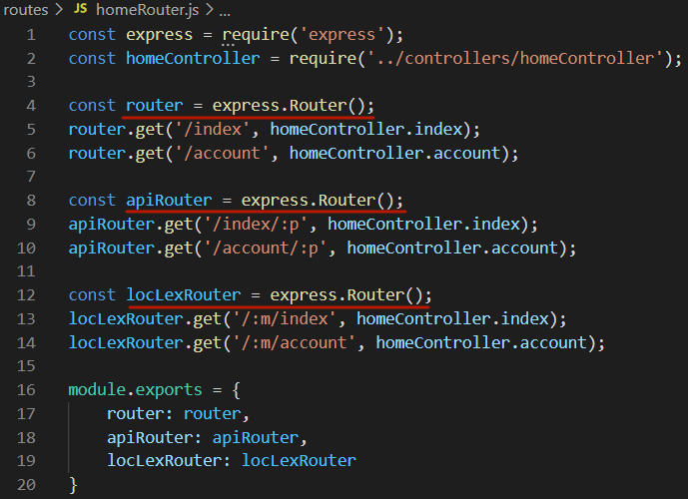

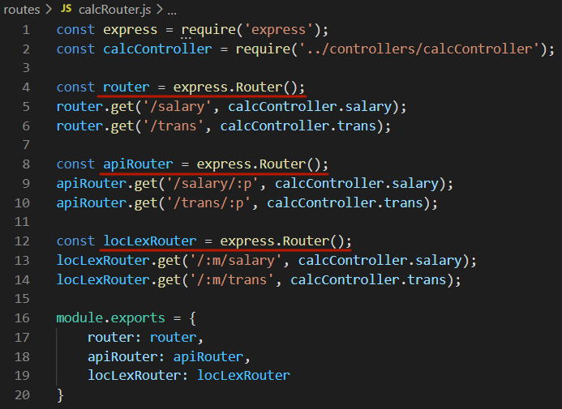

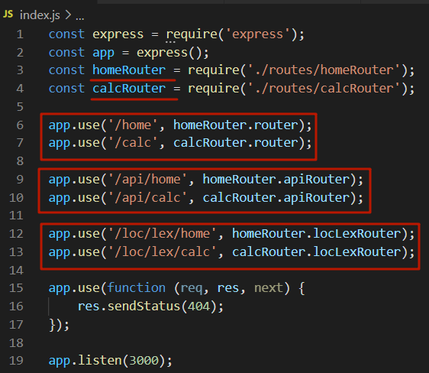

1. **Express:**пример кода MVC-приложения, структура

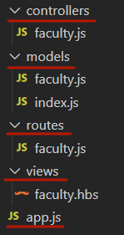

**models/faculty.js**

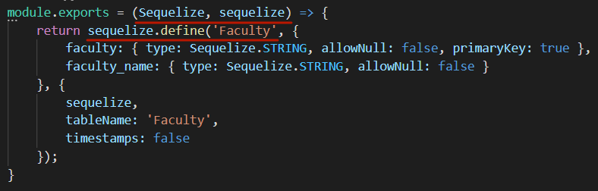

**models/index.js**

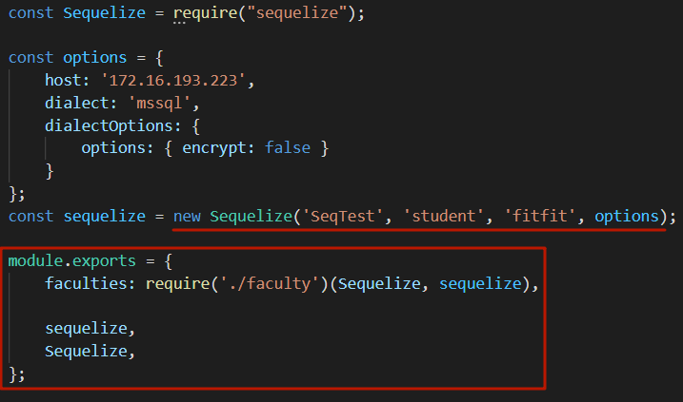

**controllers/faculty.js**

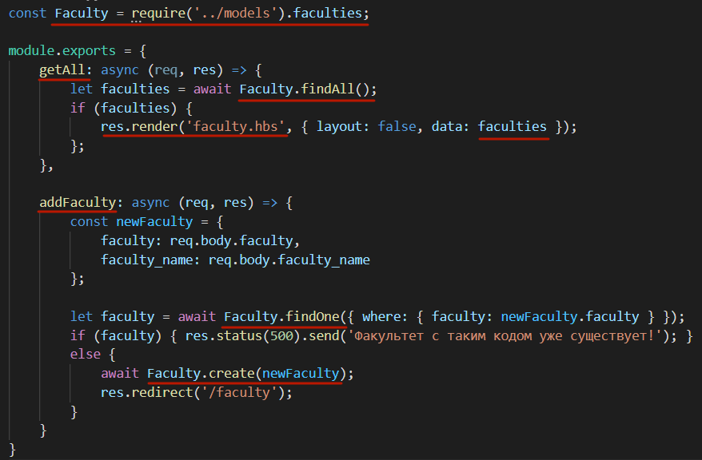

**routes/faculty.js**

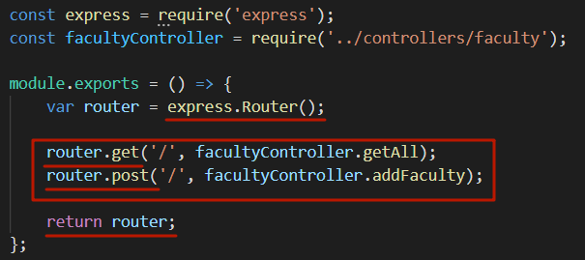

**views/faculty.hbs**

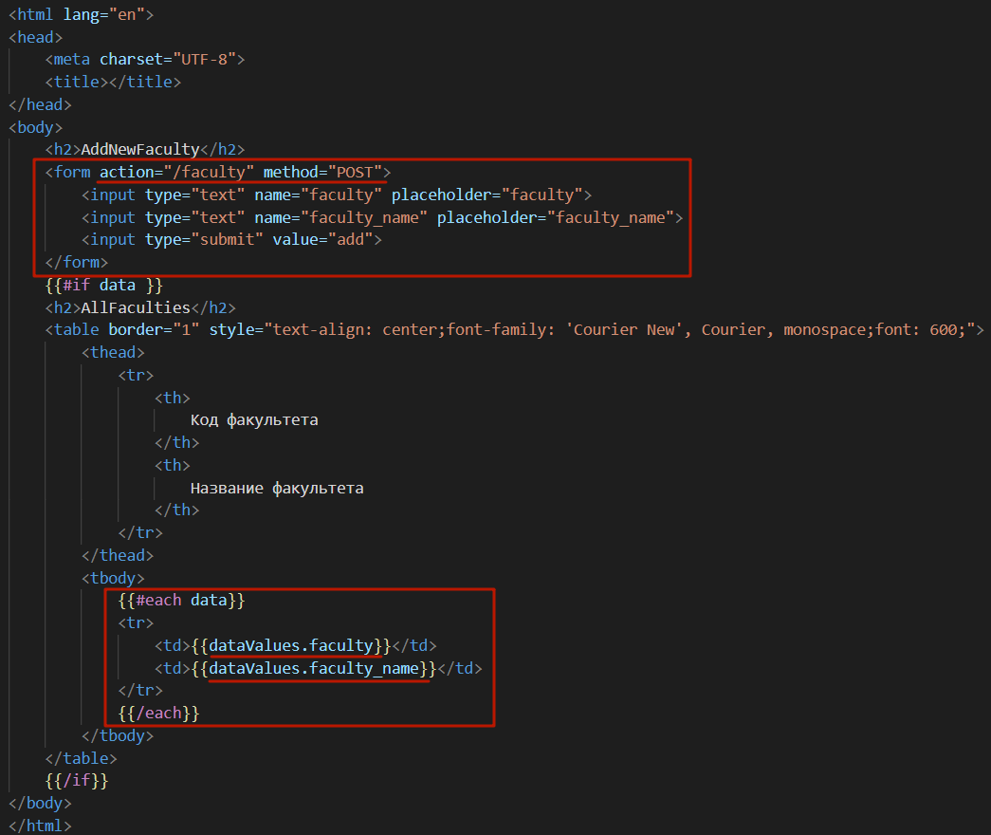

**app.js**

